***Traitement de texte – Commandes de base***

1.Extraire les documents de l'archive *data-1.zip.*

2.Ouvrez le document *majuscule.docx.* Sélectionnez le mot « Majuscules » dans la première ligne et testez les différentes valeurs des attributs des caractères.

3.À l'aide de la commande "Afficher/Masquer" , affichez les caractères non imprimables. Combien de paragraphes comporte le document ?

4.En vous référant à la figure suivante, mettez en forme les paragraphes en fonction des consignes données ci-dessous par numéro.

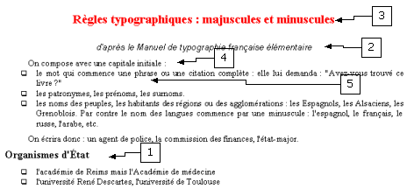

|  |  |
| --- | --- |
| 1 | Police : 12pt, Espace au-dessus : 2mm, Espace en-dessous : 2mm |
| 2 | Police : Arial, Italique, Centré |
| 3 | Police : 14pt, Couleur police : rouge, Centré, Espace en-dessous : 6mm |
| 4 | Retrait première ligne : 1cm, Justifié, Espace au-dessus : 2mm |
| 5 | Avec puces, Justifié |

5.Tabulations. À la fin du document précédent, reproduisez la mise en forme suivante en plaçant un taquet de tabulation à 12cm :



6.Ouvrir le document *typo.docs.*

* Modifiez la mise en forme pour que toutes les lignes du paragraphe page 3 : *« les noms des peuples, les habitants des régions ou des agglomérations : les Espagnols, les Alsaciens, les Grenoblois. Par contre le nom des langues commence par une minuscule : l'espagnol, le français, le russe, l'arabe, etc. »* soient systématiquement sur la même page, quelle que soit la mise en page précédente.
* Modifiez la mise en forme du document pour que chaque titre se retrouve automatiquement sur la même page que le paragraphe auquel il est attaché, quelle que soit la mise en page précédente. (par exemple « *Chiffres composés », « Les titres et intertitres ».*

7.Reproduisez le tableau ci-dessous dans le texte :



8.Reproduisez le document intitulé *Article* (fichier *article.pdf*) à partir du texte brut se trouvant dans le fichier a*rticle-brut.docx*. Le graphique est disponible sous le nom *drogue_051104_463x308.gif*. La police utilisée pour le texte est Arial, de taille 10.

9.Faites un aperçu du rendu de votre mise en page.

10.Exporter le document en format *pdf*.

11.Expliquez les fonctions des commandes suivantes :

|  |  |
| --- | --- |
|  |  |
|  |  |
|  |  |
|  |  |
|  |  |
|  |  |

12.Quels sont les effets des raccourcis suivants ?

|  |  |
| --- | --- |
| Double clic |  |
| Triple clic |  |
| Ctrl-a |  |
| Maj-clic |  |
| Ctrl-c |  |
| Ctrl-v |  |
| Ctrl-s |  |

13.Rédigez votre CV